---------------------------------------------------------------------------------------------------------------------------

如何写一个.java的模板
打开editplus，根据下面的步骤123进行吧！
1、单击选择“Tools”。点击“Configure User Tools”。

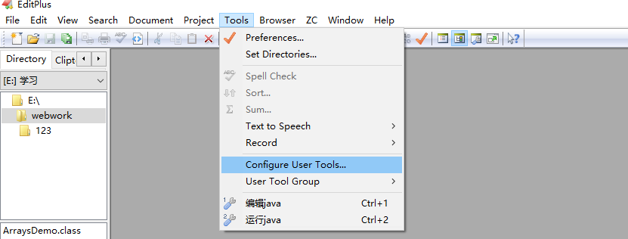
步骤1

2、选择“File”下的“Templates”,在右边可以选择模板的类型，可以选择HTML等其他的类型。

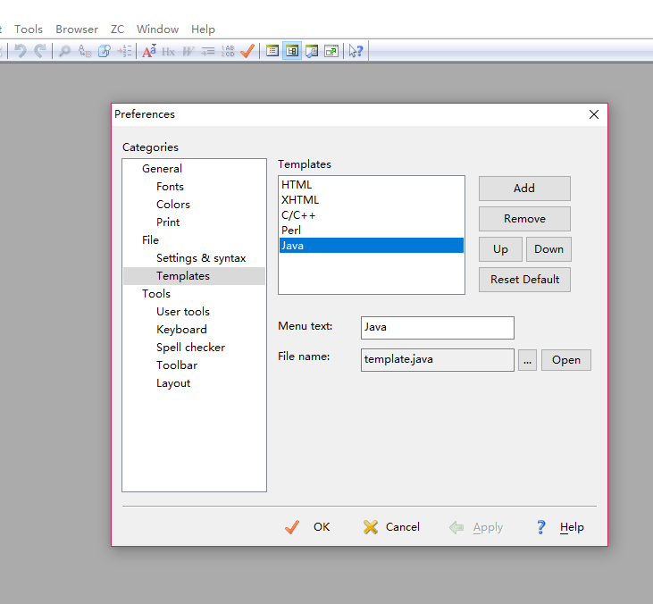
步骤2
3、这里我们选择Java，并创建一个template.java的文件，编写自己想要的模板即可。
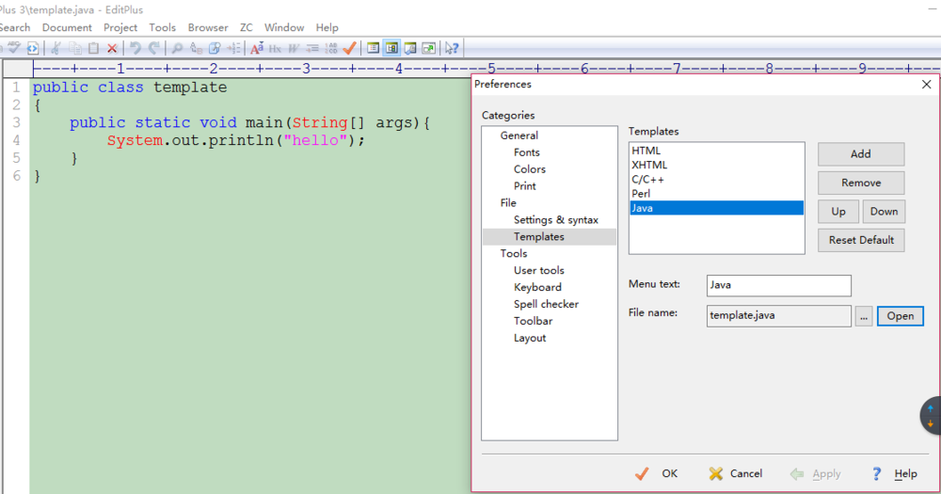
步骤3

如何实现编译运行java
你可以写完一个java程序之后，启动dos窗口来编译运行，那样会不会太麻烦啦！！每次都得进入java文件所在的目录，而且你都已经熟悉了，无非就是javac Xx.java java Xx，真滴没有必要去浪费那个时间。

SO 下面的步骤学起来吧。。
1、单击选择“Tools”。点击“Configure User Tools”。在弹出的窗口上选择“Tools”下的“User tools”，将Group1修改为编译运行（非必须）

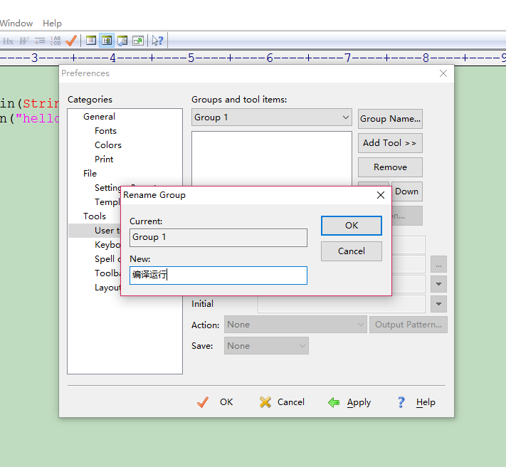
步骤1

2、选择“Add Tools”下级的“Program”

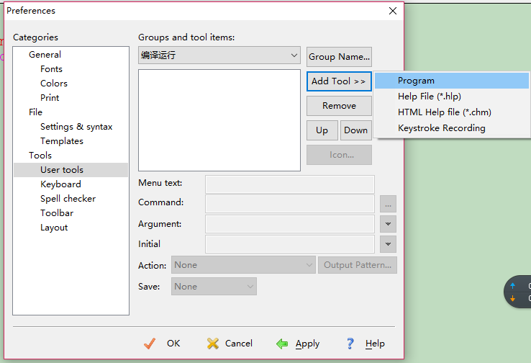
步骤2
3、开始编辑这个新的Program，如图填写即可，但是需要注意的是在选择Argument的时候，编译要选择FileName，即要包括文件的扩展名。----对应于javac Template.java
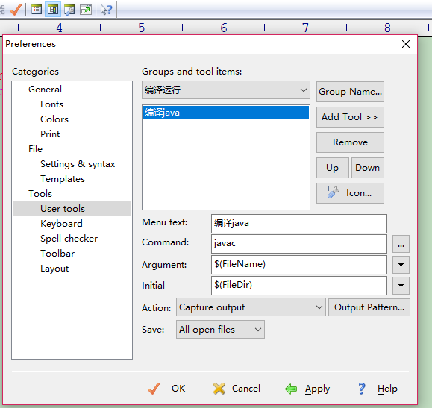
步骤3.1

运行需要选择“File Name Without Extension”即不需要文件的扩展名。---对应于java Template

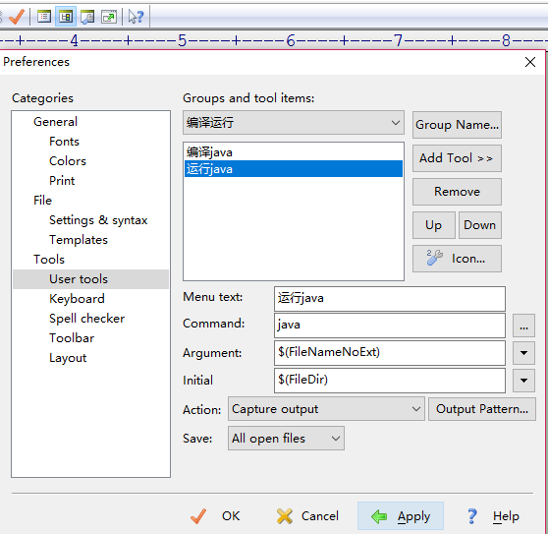
步骤3.2

效果：
编译java的快捷键是Ctrl+1

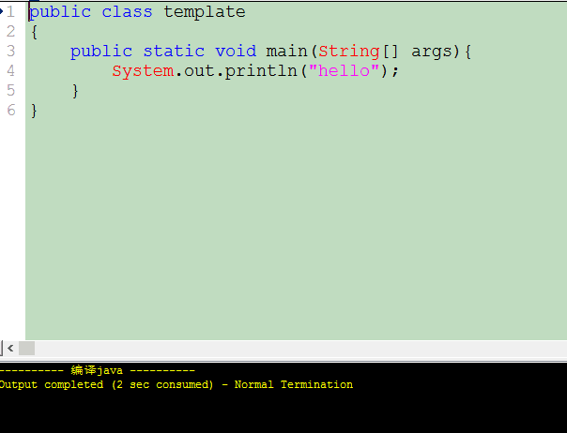
结果1

运行java的快捷键时Ctrl+2

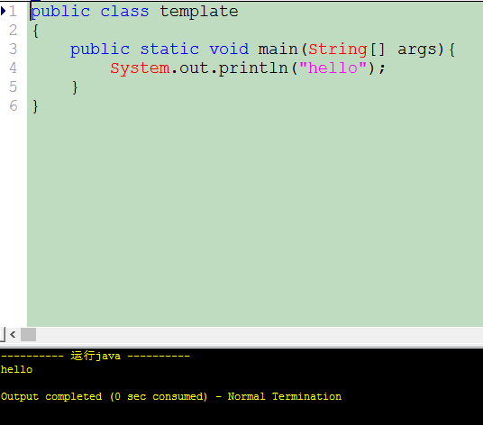
结果2
作者：奋斗的白
链接：https://www.jianshu.com/p/b6582bdb1415
來源：简书
简书著作权归作者所有，任何形式的转载都请联系作者获得授权并注明出处。

设置EditPlus的配置文件路径
因为EditPlus是可以绿色使用的（直接解压那个EditPlus压缩包文件即 可直接使用，不用安装），所以，当我们对EditPlus进行一系列的配置以后，保存下这些配置文件。以后当我们重装系统，或者换台电脑使用的时候，只要 重新加载一下那些配置文件，以前的配置就都重新回来了，很是方便。所以，在讲其他配置和技巧之前，我们先设置好EditPlus的配置文件路径。
打 开EditPlus → 【Tools】→ 【INI File Directory...】 → 在弹出的对话框中设置配置文件的保存位置（压缩包内的配置保存文件在解压目录下的"yzyFile\INIFiles"目录下）。这里你可能要重新设置一 下目录，因为，我喜欢把EditPlus放在"D:\GreenSoft\EditPlus 2"下（把所有的绿色软件装在一个目录下，每次重装系统的时候，可以直接把绿色软件拷回去，就能直接使用了，从而避免了每次都安装那么多软件）。所以，就 请你重新设置一下，根据你的习惯，把配置文件存放在某个目录下吧。
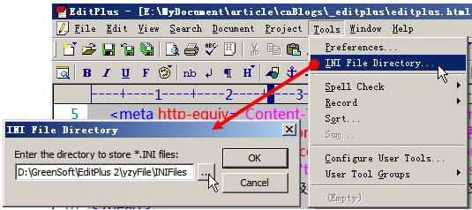
图1：设置EditPlus的配置文件保存路径

保护视力，从EditPlus做起
在EditPlus里面是这样做的（因为EditPlus是我最长使用的工具，所以以EditPlus为例）-- 编辑区的背景设为灰色而不是默认的白色，使用较大字号的字体。效果如下图所示：
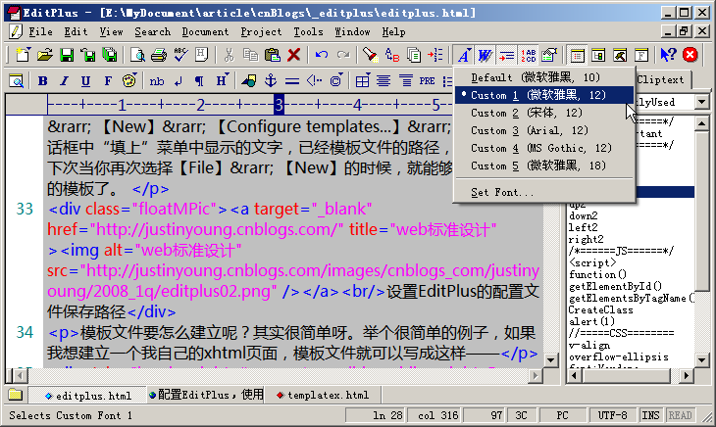
图2：灰色的背景，12号的雅黑字体，构造"爱眼"环境
你 可以这样设置EditPlus编辑环境的背景颜色和字体。菜单【Tools】→ 【Preperences】→ 【General】→ 【fonts】和【colors】。需要说明一下的是：可以设置多种fonts，这样就可以很方便地切换fonts了（参看图2所示），这招对日企这样的 朋友很方便哦。中文的字体设置几个，日文的字体设置几个，出现乱码的时候，切换一下字体就可以了。
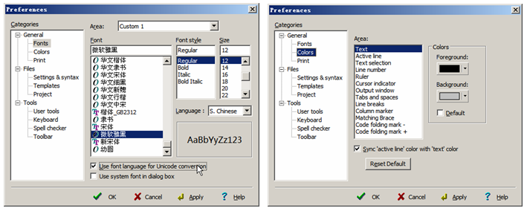
图3：设置EditPlus的字体和颜色

配置文件模板，告别重复的体力劳动
设 置好EditPlus的配置文件，就让我们开始EditPlus的使用技巧吧。第一个技巧当然就是和"新建"有关的啦。如果我们经常建立一种文件，而这种 文件总会包含一些重复的文字或者代码的话，我们就可以建立模板，然后通过模板建立文件。从而摆脱每次都要重复的体力劳动。
我们就从建立一个 属于自己的xhtml文件开始吧。菜单【File】→ 【New】→ 【Configure templates...】→ 在打开的对话框中"填上"菜单中显示的文字，已经模板文件的路径，就可以了。下次当你再次选择【File】→ 【New】的时候，就能够看到你建立的模板了。
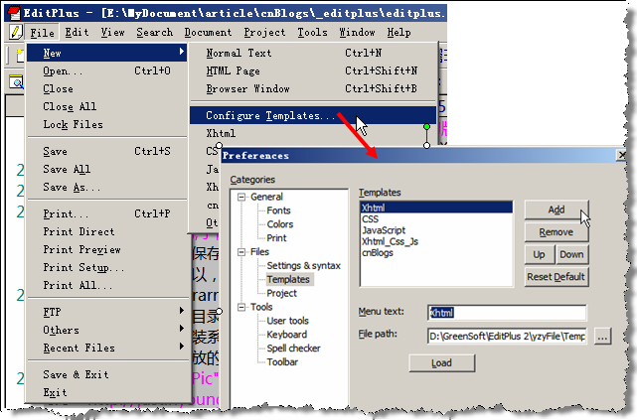
图4：EditPlus中建立自己的模板

顺手的侧边栏
如果你看不到侧边栏，可以使用快捷键 （Alt + Shift + 1）。侧边栏包含了"快速目录路径"和"快速剪贴板"功能。"快速目录路径"就不说了，重点来说说"快速剪贴板"功能吧。其实说白了，就是一个地方，这个 地方可以存放一些代码片断、常用文言等等文字。当你需要这些文字的时候，只要双击，就可以方便的添加到光标所在位置了。默认情况下会有一些html， css代码，但是，说实话，我是不太经常使用那些东西的，那么多，找到都累死了。所以，我喜欢建立一个自己最常用的"剪贴板"库，因为是自己建的，所以用 着就会比较顺手了。
你可以通过这种方式来建立自己的"剪贴板"库文件。在Cliptext侧边栏上的下拉列表框上点击右键 → 新建 → 填写文件名和显示标题→ 在新建的空白侧边栏上点击右键 → 新建 → 填入显示文本和代码即可。

关于"剪贴板"库文件再说两句：
1：在我提供的那个 EditPlus压缩包文件中"剪贴板"库文件存放在解压目录下的"\yzyFile\CliptextLibrary"文件夹下。
2： 你可以通过直接编辑，解压目录下的"\yzyFile\CliptextLibrary"文件夹下的"剪贴板"库文件，来快速的建立自己的常用代码库（用 EditPlus就可以打开，格式看一下就懂了。编辑好以后要重新"Reload"一下，或者重新启动一下才能刷新哦）。
3：侧边栏可以放在左边，也可以放在右面。设置的方法是：在侧边栏点击鼠标右键 → 选择【Location】菜单内的left或者right。

华丽的自动完成功能
<ul>
<li><a href="" title=""></a></li>
<li><a href="" title=""></a></li>
<li><a href="" title=""></a></li>
<li><a href="" title=""></a></li>
<li><a href="" title=""></a></li>
</ul>
可以说是俺最喜欢的功能了。想象一下，作为一个经常制作网页的人来所，当你打一个"ua"字，然后按下空格，编辑器里面就出现了右边的代码，而且鼠标就停留在第一个href的双引号之间。那是多么愉快的事情。这就是EditPlus的自动完成功 能，使用EditPlus的自动完成功能将会极大的提高你的工作效率。而且我们可以根据不同的文件类型，建立不同的"自动完成"，例如，如果是xhtml 文件，打"b"+ 空格"，就是 <strong></strong>，而在css文件中，"b"+ 空格"，就是 "border:1px solid red;"。非常的人性化。
你可以通过这样的设置，来使用EditPlus的自动完成功能。【Tools】→【Preperences】→ 【Files】→ 【Settings & syntax】 → 在【File types】中设置一下文件类型，然后再【Auto completion】中选择自动完成文件即可（如果你使用的是我那个 EditPlus压缩包文件， 请注意调整这里的自动完成文件的路径）。自动完成文件我们可以自己进行编辑，这里我举个简单的例子，展开下面的代码，这个便是我css文件自动完成的文件 内容，以第11行的"#T=bor"为例，它的意思就是如果输入bor然后按空格，就在光标所在位置插入"border:1px solid red;"

关于"自动完成"文件再说两句：
1：在我提供的那个 EditPlus压缩包文件中"自动完成"文件存放在解压目录下的"\yzyFile\AutoCompletion"文件夹下。
2：你可以通过直接编辑，解压目录下的"\yzyFile\AutoCompletion"文件夹下的EditPlus自动完成文件，来快速的建立自己的EditPlus自动完成文件。
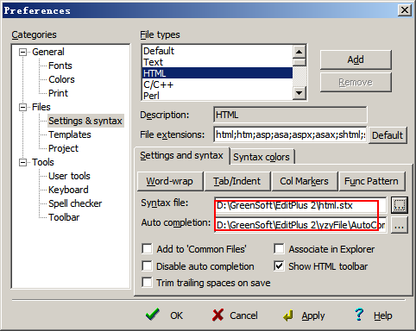
图5："自动完成"和"高亮语法"设置对话框

EditPlus正则表达式
EditPlus 中的查找（替换）功能，支持正则表达式。使用正则表达式可以极大的提高查找（替换）的强悍程度。因为正则表达式这东西不是一句话就能说完的，而且偏离此篇 文章主题，所以这里只列举几个常用的例子。对此有兴趣的可以参考正则表达式资料，或者在EditPlus的help中"Regular Expression"关键字进行索引查找。
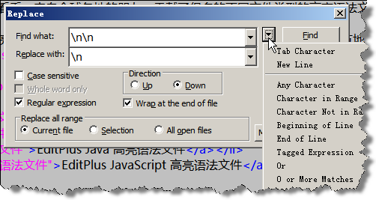
图6：在查找（替换）对话框中使用正则表达式
使用正则表达式进行查找（替换）的方法如上图所示，选择查找（替换）对话框中"Regular Expression"前面checkbox。点击查找（替换）文本框后的"倒三角"可以选择常用的正则表达式。

正则表达式实例
需求说明 | 正则表达式写法 | 备注
替换指定内容（以abc为例）到行尾 | abc.* | "."表示匹配任意字符；"*"表示匹配0次或更多
给所有的数字加上引号 | 查找[0-9]替换为"\0" | \0表示正则表达式匹配的对象
删除空白行 | 查找\n\n 替换为\n | 把连续的2个换行符，替换成一个换行符

矩形选区
看 到这个词，好像是说图像处理工具，其实非也，不管是VS还是EditPlus，其实都是支持矩形选区的。这对处理一些形如：去掉文章前端行号的情况有特 效，矩形全区的选取方式就是按住Alt键，然后用鼠标划矩形选区(如图7所示)。需要注意到是在"自动换行"的情况下，是不能使用"矩形选区"的。你可以 使用Ctrl+Shift +W来切换"自动换行"或者"不自动换行"视图。
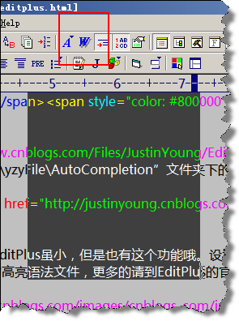
图7：在EditPlus中选取矩形选区（注意红色框内的"自动换行图标"）

提高工作效率，EditPlus 快捷键的使用
如 果一个来你们公司面试程序员，连Ctrl + C 和Ctrl + V 都不用，而是使用"选中文本"→ 鼠标右键 → 【复制】，然后再鼠标右键→ 【粘贴】。你会不会录用他呢？（你还别笑，以前我们公司还真面试过一个这样的，所谓的"精通asp.net"的程序员）。所以熟练的使用软件的快捷键，不 仅仅能够极大的提高工作效率，也从一个侧面表现出一个人对此软件的使用能力。EditPlus同样也有很多的快捷键，下面是一些我经常使用的 EditPlus特有的快捷键（Ctrl +C 、Ctrl+H这样的通用快捷键就不介绍了），略举一二，更多的请参看文章《EditPlus快捷键》
以浏览器模式预览文件 | Ctrl + B
开始编辑"以浏览器模式预览的文件" | Ctrl + E
新建html文件 | Ctrl+Shift+N
新建浏览器窗口（类似于在EditPlus中打开ie） | Ctrl+Shift+B
选中的字母切换为小写 | Ctrl+L
选中的字母切换为大写 | Ctrl+U
选中的词组首字母大写 | Ctrl+Shift+U
复制选定文本并追加到剪贴板中 | Ctrl+Shift+C
剪切选定文本并追加到剪贴板中 | Ctrl+Shift+X
创建当前行的副本 | Ctrl+J
复制上一行的一个字符到当前行 | Ctrl+-
剪切选定文本并追加到剪贴板中 | Ctrl+Shift+X
合并选定行 | Ctrl+Shift+J
反转选定文本的大小写 | Ctrl+K
开始/结束选择区域 | Alt+Shift+B
选择当前行 | Ctrl+R
全屏模式开/关 | Ctrl+K
显示或隐藏标尺 | Alt+Shift+R
显示或隐藏制表符与空格 | Alt+Shift+I
显示函数列表 | Ctrl+F11
转到当前文档的指定行 | Ctrl + G
设置或清除当前行的标记 | F9
转到下一个标记位置 | F4
转到上一个标记位置 | Shift+F4
清除当前文档中的所有标记 | Ctrl+Shift+F9
搜索一对匹配的括号 | Ctrl+]
搜索一对匹配的括号并选择该文本 | Ctrl+Shift+]
切换当前文档的自动换行功能 | Ctrl+Shift+W
编辑当前 HTML 页面的源文件 | Ctrl+E

